anexo
Tabla 1. Características basales de los pacientes y datos quirúrgicos.
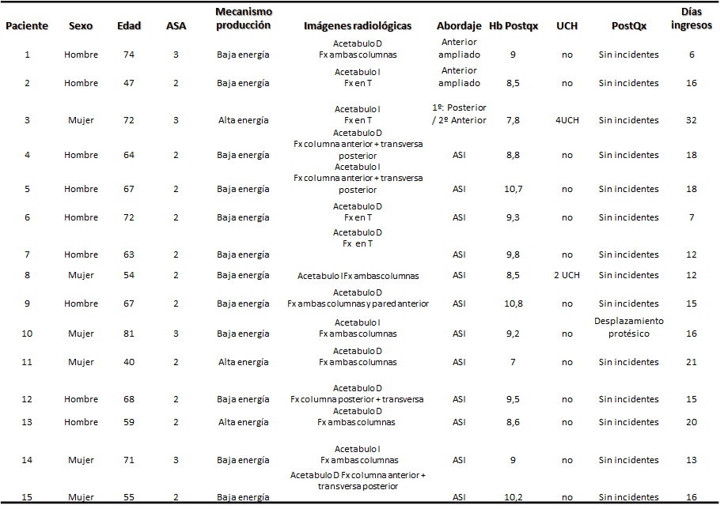
ASI: Abordaje Anterior Supine Intermuscular; Fx: fractura

Tabla 2. Resultados clínicos y radiológicos durante el seguimiento
Paciente | Fecha de ingreso | Meses total seguimiento | Mortalidad | Seguimiento Radiológico -Brooker score | HHS final | Ayuda de bastones | Merle D'Aubigné score
1 | 01/10/2009 | 13 | Si | No | // | // | //
2 | 24/08/2007 | 130 | No | No | 93 | No | Excelente
3 | 24/10/2013 | 45 | No | Calcificaciones heterotópicas | 84,7 | Andador | Suficiente (14)
4 | 15/12/2013 | 42 | No | no | 96 | No | Excelente
5 | 16/01/2014 | 41 | No | No | 99,8 | No | Excelente
6 | 06/01/2014 | 41 | No | No | 98 | No | Excelente
7 | 14/05/2014 | 37 | No | no | 96 | No | Excelente
8 | 21/03/2015 | 39 | No | Calcificaciones heterotópicas | 92 | Bastón | Excelente
9 | 10/06/2015 | 36 | No | No | 100 | No | Excelente
10 | 30/07/2015 | 35 | No | no | 100 | No | Excelente
11 | 17/10/2015 | 32 | No | no | 98 | No | Excelente
12 | 18/01/2016 | 28 | No | no | 98 | No | Excelente
13 | 15/04/2016 | 25 | No | No | 96 | No | Excelente
14 | 09/09/2016 | 21 | No | no | // | Bastón | Bueno
15 | 30/09/2016 | 20 | No | no | 100 | No | Excelente

